Сыртқы ғаламшарларға ұмтылу

Негізгі деңгей

1) Төмендегі сандарды пайдалану арқылы әр пунктке теңдеу құрып, х-ті табыңыз.

a) х-ті 3-ке көбейтіп, кейін 7-ні қосқанда, нәтижесі 19 болды. х неге тең?

b) х-ті 2-ге көбейтіп, кейін 10-ды азайтқанда, нәтижесі 12 болды. х неге тең?

c) 5-ке х-ті қосып, кейін шыққан санды 3-ке көбейткенде, нәтижесі 21 болды. х неге тең?

2) Төменде берілген әр фигураға сәйкес теңдеу құрастырып, х-ті табыңыз.
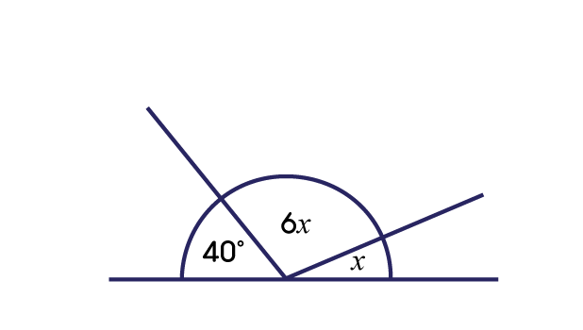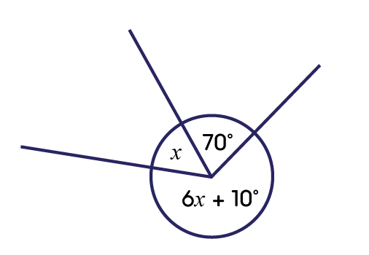

3) Асханалық еден тақтайларының әр метрі 750 теңге тұрады. Келесілердің бағасын табыңыз:

a) 5 м b) 60 м c) 30,5 м

4) Алты кітап 1950 теңге тұрады. Келесі кітаптардың бағасын табыңыз:

a) бір кітап b) төрт кітап c) сегіз кітап

5) Арманға екі сұраққа жауап беруге 10 минут керек. Оған келесі сұрақтарға жауап беруге қанша минут қажет:

a) бес сұрақ b) жиырма сұрақ c) отыз сұрақ

6) Поезд 350 км жолды 2,5 сағатта жүріп өтеді. 910 км жолды жүріп өту үшін, оған қанша уақыт қажет?

7) 500 қағаз парақтарының қалыңдығы – 6 см. 200 қағаз парақтарының қалыңдығы қандай?

8) Үш жұмысшы бір жұмысты үш күнде бітіреді. Тоғыз жұмысшы осы жұмысты неше күнде бітіреді?

Орташа деңгей

1) Төменде берілген әр фигураға сәйкес теңдеу құрастырып, х-ті табыңыз.
2) $C=\frac{5}{9}(F−\text{32})$ формуласы Фаренгейтпен (F) берілген температураны Цельсийге (C) айналдыру үшін қолданылады.

a) Егер F = 50 болса, C-ны табыңыздар.

b) Егер F = 140 болса, C-ны табыңыздар.

c) Егер C = 25 болса, F-ты табыңыздар.

3) Кірпіш қабырғаны тұрғызудың құны (C) оның биіктігіне (L) тура пропорционал. 20 м қабырғаны тұрғызудың құны 12 000 теңге.

- C мен L арасындағы байланысты табыңыз.

- Биіктігі 27 м болатын қабырғаның құнын табыңыздар.

- Қабырға құны 9000 теңге. Оның биіктігін табыңыздар.

4) Серіппенің бір жағына күш салғанда, оның ұзаратыны белгілі. Оның ұзару ұзындығы X оған түсірілген F күшке тура пропорционал. 30 Ньютон (Н) күш түсірілген жағдайда серіппе 9 см-ге ұзарады.

- X пен F арасындағы байланысты табыңыз.

- Серіппеге 20 Ньютон күш түсірілген болса, онда ол қаншаға ұзарады?

- Серіппені 12 см-ге ұзарту үшін, оған қанша күш түсіру қажет?

5) Төмендегі кестені толтырыңыз, егер $yµ\frac{1}{x}$болса

x | 2 | 5 | 10
y |  | 20 |  | 25 | 12,5

Тереңдетілген деңгей
1) $C=\frac{5}{9}(F−\text{32})$ формуласы Фаренгейтпен (F) берілген температураны Цельсийге (C) айналдыру үшін қолданылады.

a) Егер F = 50 болса, C-ны табыңыздар.

b) Егер F = 140 болса, C-ны табыңыздар.

c) Егер C = 25 болса, F-ты табыңыздар.

2) Серіппенің бір жағына күш салғанда оның ұзаратыны белгілі. Оның ұзару ұзындығы X оған түсірілген F күшке тура пропорционал. 30 Ньютон (Н) күш түсірілген жағдайда серіппе 9 см-ге ұзарады.

а) X пен F арасындағы байланысты табыңыз.

b) Серіппеге 20 Ньютон күш түсірілген болса, онда ол қаншаға ұзарады?

c ) Серіппені 12 см-ге ұзарту үшін оған қанша күш түсіру қажет?

3) Төмендегі кестені толтырыңыз, егер $yµ\frac{1}{x}$ болса

x | 2 | 5 | 10
y |  | 20 |  | 25 | 12,5

4) Дыбыс толқынының ұзындығы оның жиілігіне кері пропорционал. Егер толқын ұзындығы 22 см болса, онда оның жиілігі 1550 Гц.

a) Жиілігі 1000 Гц болатын толқынның ұзындығын табыңыздар.

b) Толқын ұзындығы 25 см болса, онда оның жиілігін табыңыздар.

Жауаптар

Негізгі деңгей

1) a) x = 4 b) x = 11 c) x = 2

2) a) x = 20° b) x = 40°

3) a) 3750 теңге b) 45000 теңге c) 22875 теңге

4) a) 325 теңге b) 1300 теңге c) 2600 теңге

5) a) 25 минут b) 100 минут c) 60 минут

6) 6,5 сағат

7) 2,4 cм

8) 1 күн

Орташа деңгей

1) a) x = 20° b) x = 40°

2) a) 10 b) 60 c) 77

3) a) C = 600L b) 16 200 теңге c) 15 м

4) a) X = 0,3 N b) 6 cм c) 40 Ньютон

5)
x | 2 | 5 | 10 | 4 | 8
y | 50 | 20 | 10 | 25 | 12,5

Тереңдетілген деңгей
1) a) 10 b) 60 c) 77

2) a) X = 0,3 N b) 6 cм c) 40 Ньютон

3)
x | 2 | 5 | 10 | 4 | 8
y | 50 | 20 | 10 | 25 | 12,5

4) a) 34,1 cм b) 1364 Гц

